城西高校
校内販売所
「そよかぜ」
10月の開店日
5日，12日
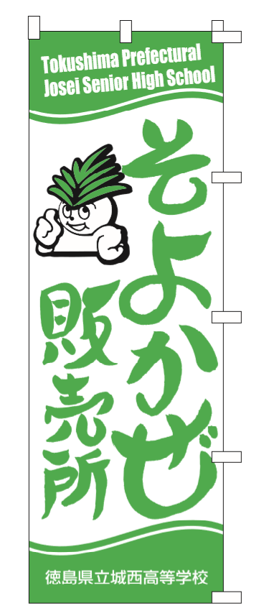
午後２時～４時
午後１時30分より、「そよかぜ」前で整理券
を配布します。
入場券がなくても整理券をお持ちの方の入場後
入場いただけます。
当日の販売品については、本校のホームページ からご確認下さい。
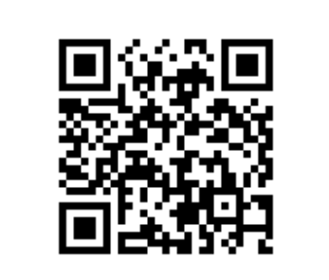

本校ＱＲコード

